中国计量大学20 ~ 20 学年第 学期
《 模拟电子线路 》课程
试卷（P）参考答案及评分标准
开课二级学院：信息学院 光电学院，
学生专业：电信、通信、电科、电子、微电子等，
教师： 冯会真、刘云仙、熊日辉、李云峰、修思文等

一、选择题（30分，每空3分）
1 | 2 | 3 | 4 | 5 | 6 | 7 | 8 | 9 | 10
C | A | C | C | B | A | C | C | A | B
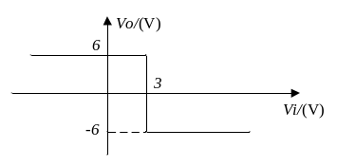
二、（8分）解答：
（1）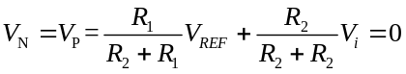
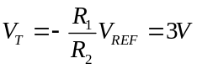 （4分） （4分）
三、（12分）解答：
（1）（5分）A₁组成差分放大电路，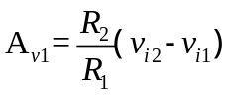
（2）（7分）A₂ 组成增益可调的反相放大电路：
当开关置于4时，增益最大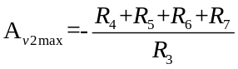
当开关置于2时，增益最小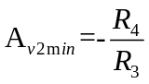
四、（16分）解答：
（1）（6分）Q点：
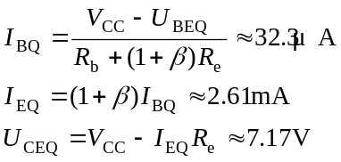
（2）（8分）求解输入电阻和电压放大倍数：
R_{L}＝∞时
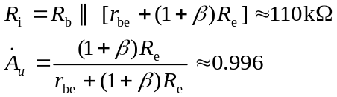
R_{L}＝3kΩ时
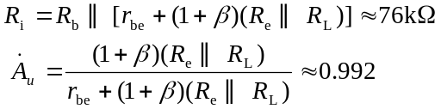
（3）（2分）求解输出电阻
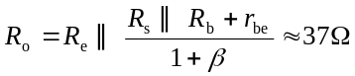

五、（12分）解答：
（1）（5分）电压串联负反馈 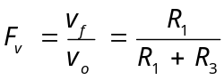
（2）（3分）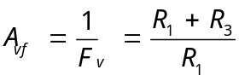
（3）（4分）输入电阻增大，输出电阻减小。

六、（8分）解答：
（1）（4分）根据起振条件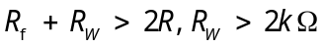。故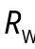的下限值为2kΩ。
（2）（4分）振荡频率的最大值和最小值分别为
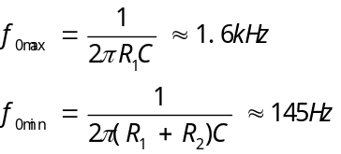

七、（12分）解答：
（1） （6分）
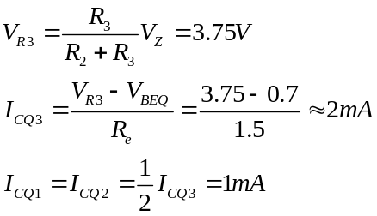
（ 2）（6分）
